Федеральное государственное образовательное бюджетное учреждение высшего образования   
 **«Финансовый университет при Правительство Российской Федерации»** **(Финансовый университет)**   
 Колледж информатики и программирования

**ОТЧЁТ**

**По лабораторной работе № 9**

Дисциплина/Профессиональный модуль: Информационные системы и сети

Выполнила: студентка группы 3 ПКС-220 Пелипенко В. Б.

Преподаватель:  Сибирев И.В.

Оценка за работу :_______

Москва 2023г.

**Лабораторная работа № 9**

**Цель:** Ознакомиться с программным обеспечением для удаленного доступа к машине.

**Задание:**

AnyDesk

Приложение для дистанционного подключения к удалённому рабочему столу

Установить, разобраться продемонстрировать подключение, написать отчет

**Выполнение работы:**

Для начала скачиваем программу с официального сайта:

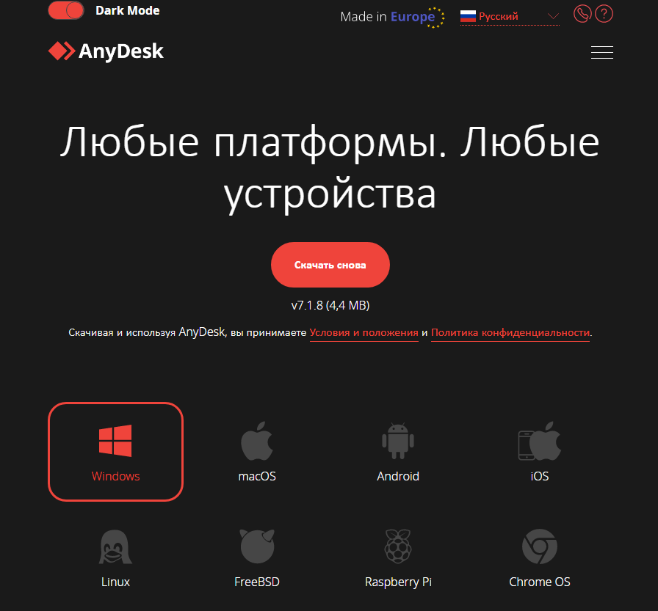

Рисунок 1. Официальный сайт AnyDesk

После установки запускаем AnyDesk.exe и попадаем на главную страницу приложения.

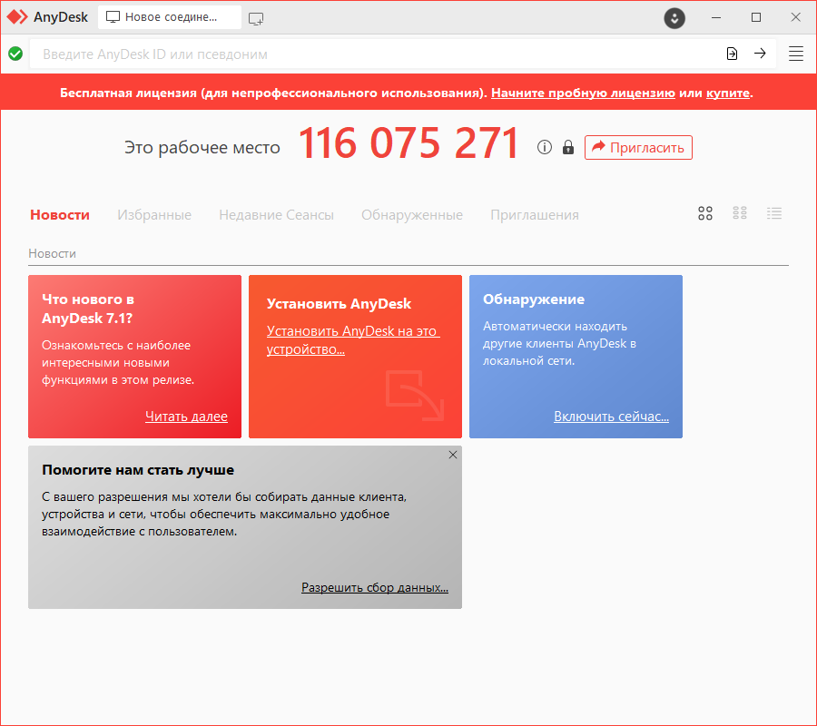

Рисунок 2. Панель приложения

На этой панели можно:

Отслеживать обновления ПО  
Историю подключений  
пригласить человека пользоваться приложением  
и многое другое (если долго пользоваться данным приложением – эти инструменты могут облегчить нам его эксплуатацию)

Но если мы просто хотим подключить удаленный доступ к другому компьютеру, то нас интересует только код рабочего места на том компьютере, который будет от нас удален.  
Повторяем действия на другом компьютере и получаем код, выведенный красными цифрами на главной панеле (код состоит из 9 чисел).

Вводим этот код в верхнюю строку на панели (Прямо над вашим кодом) и нажимаем Enter.

После этого нам выведет вот такое окно, которое сигнализирует нам о том, что всё сделано верно и теперь нужно подтвердить на удаленном компьютере подключение с другого компьютера.

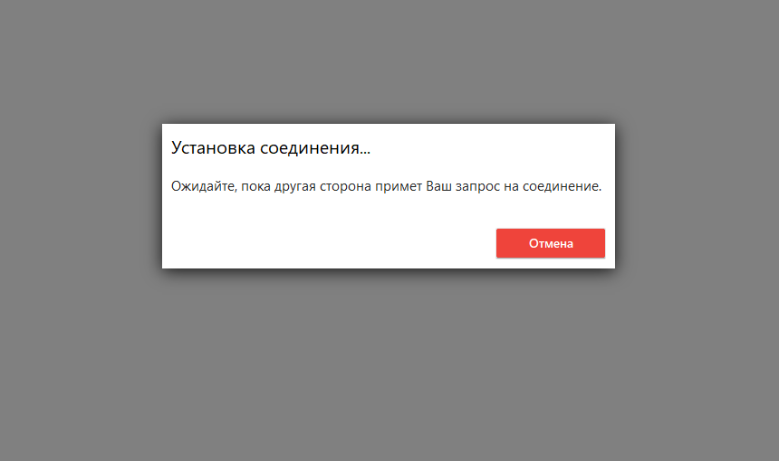

Рисунок 3. Ожидание установки соединения

На другом компьютере появится такое окно, в котором будут показаны данные подключающегося компьютера со всеми его данными. Нам важно выбрать тип подключения, так как от этого зависит то, что сможет пользователь на другом конце делать на этом компьютере.

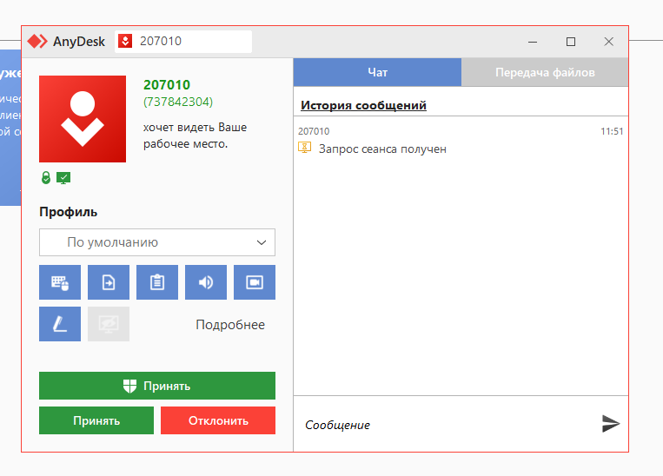

Рисунок 4. Панель подключения

Дело осталось за малым – мы уже предоставили доступ к компьютеру и можем спокойно работать на стороннем компьютере. Скорость передачи данных будет зависит от скорости интернет подключения обоих машин.

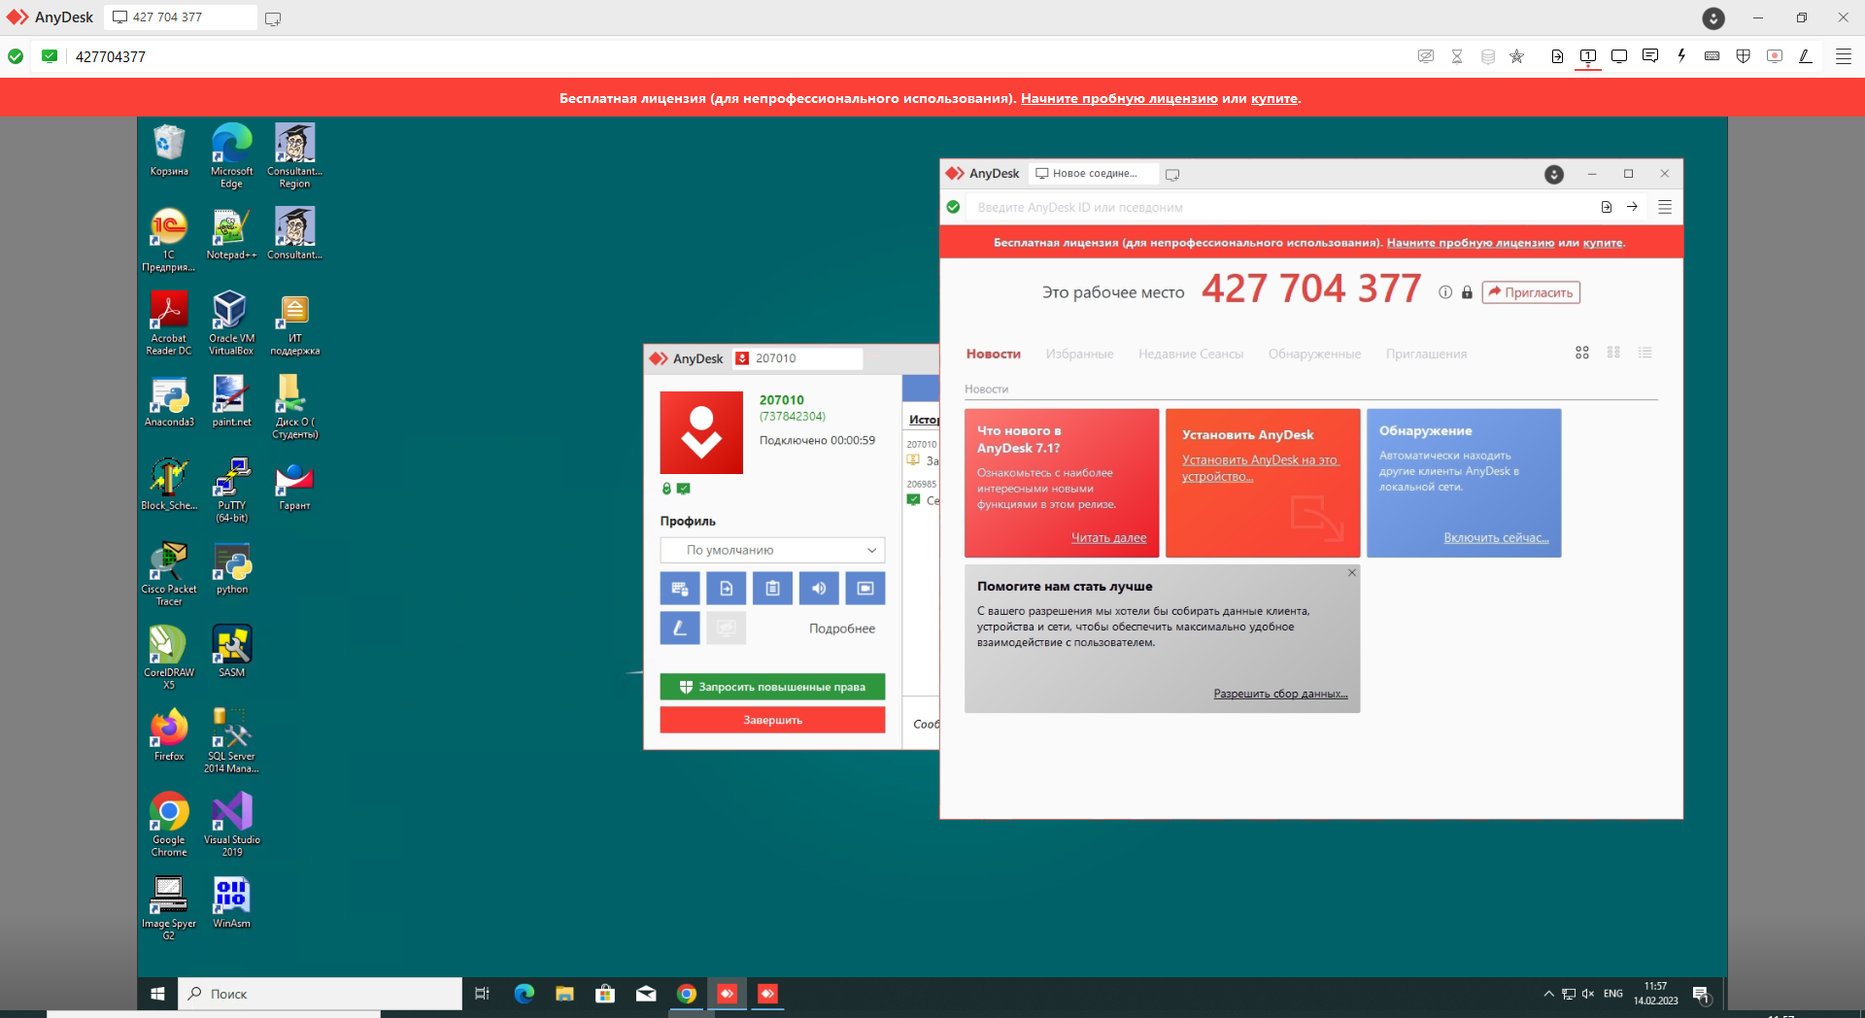

Рисунок 5. Панель другого компьютера и доступ к рабочему столу.

Теперь у нас есть доступ к удаленному компьютеру (от того, какой у вас тип подключения, зависят права доступа)

Если по какой-то причине подключение будет разорвано – доступ придется выдавать заново, однако это будет сделать намного проще, так как компьютер уже будет в базе подключений, и вы сможете в два щелчка запросить доступ.

**Вывод:** я выполнила практическую работу и ознакомилась с программным обеспечением для удаленного доступа к машине.